**Тема занятия «Бантик для клоуна Клепы»**

**Рисование ватными палочками.**

**Оборудование и материалы к занятию:** заготовки галстука – бантика (*контур для вырезания см. ниже*); гуашь красного, желтого, зеленого и синего цветов;; ватные палочки, клеенка - подложка.

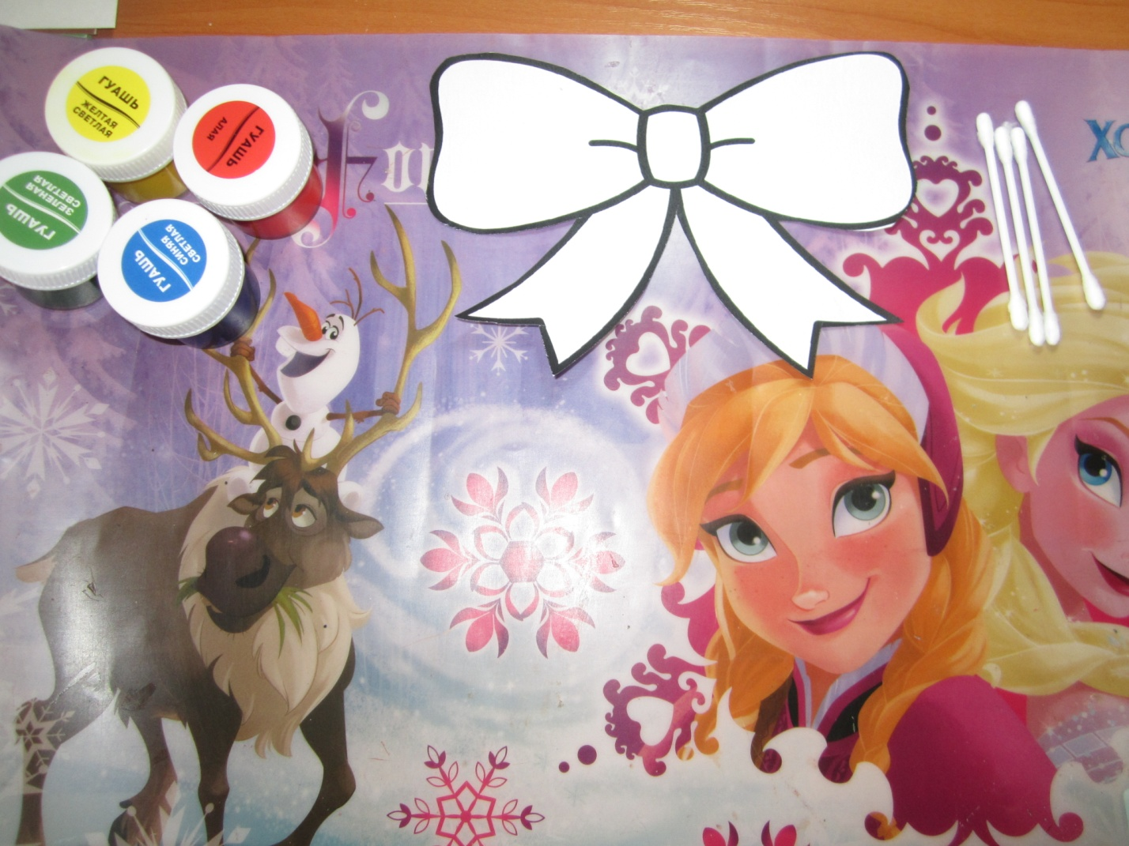

Дорогие ребята, мой лучший друг клоун Клёпа сегодня собирался пойти в гости на день рождения, но потерял свой любимый праздничный галстук - бант. у него остались только к сожалению одни белые галстуки-банты. А в белом галстуке – банте он идти не хочет. Давайте поможем раскрасить галстуки-бантики для клоуна Клёпы. Рисовать мы сегодня будем при помощи ватных палочек.

Ну а прежде чем начнем, наши пальчики разомнем.

**1 этап. Пальчиковая игра *«Цирк»*.**

Мы сегодня не расскажем, /*машут отрицательно указательным пальцем*

А гостям всем цирк покажем*.* */круговое движение руками*

Превратились из ребят /*руки к себе*

Мы в веселых  **клоунят** */руки от себя.*

Носик длинный отрастили, /*указательным палец на нос*

Этим носом насмешили. /*то же другой рукой*

Вот так нос, длинный нос, /*большой палец к носу*

Очень долго носик рос*.* /*ладонь, пошевелить пальцами*

Развеселые ладошки /*показать ладони*

У веселых **клоунят.**

Звонко, звонко, очень звонко, /*вертикальные взмахи руками с хлопками*

Как тарелочки гремят

Притаились пальцы – крошки. /*пошевелить пальцами*

Пальцы дружно разбежались. /*растопырить пальцы*

В кулачки потом собрались. /*сжать кулаки*

Развеселые ребята /*показать на себя*

Станут мячики кидать,/*попеременные взмахи кистями рук*

**Клоунята, клоунята**

Станут в мячики играть.

Я готова приступить к раскрашиванию бантика, а вы, ребята готовы?

**2 этап.** Итак, берем бантик и ватную палочку. Окунаем ватную палочку сначала в желтую краску и ставим несколько тычков. (*не забываем, что ватную палочку мы держим вертикально тремя пальчиками*, ***вот так***).

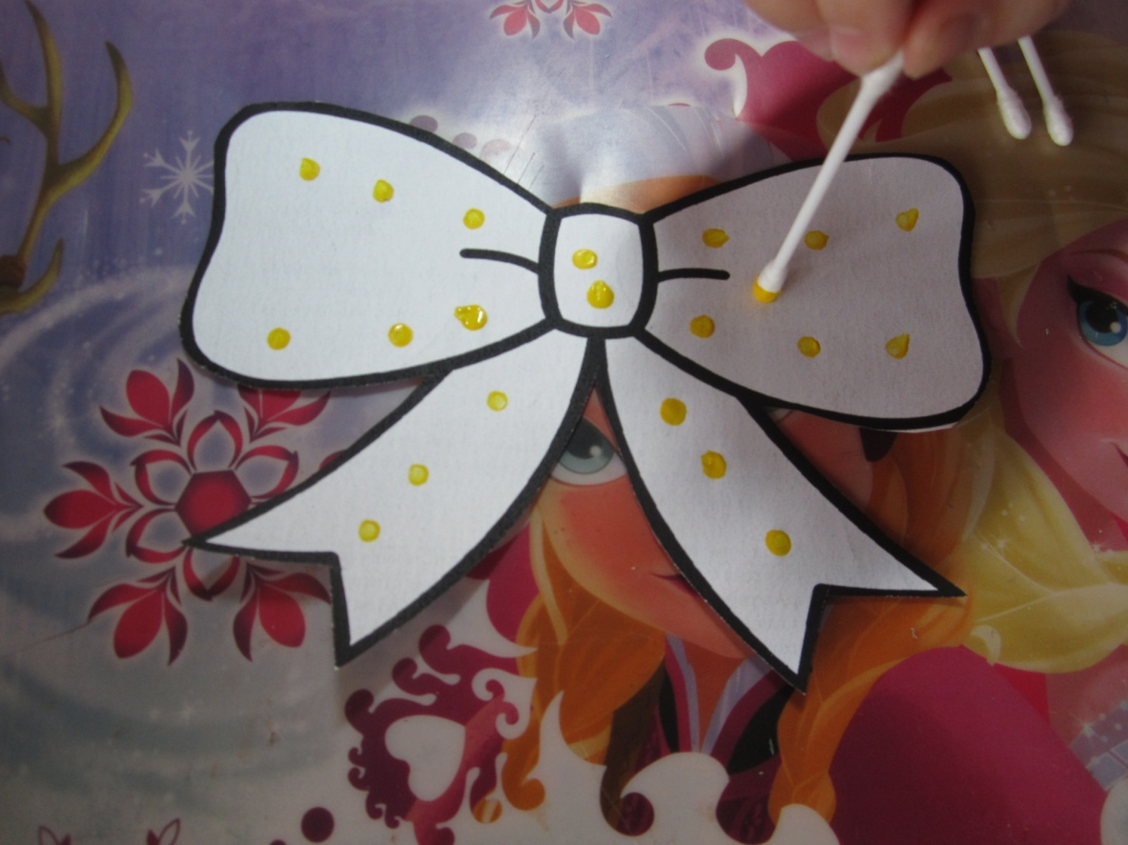

**3этап.** Потом берем чистую ватную палочку, окунаем в краску зеленого цвета, ставим несколько тычков.

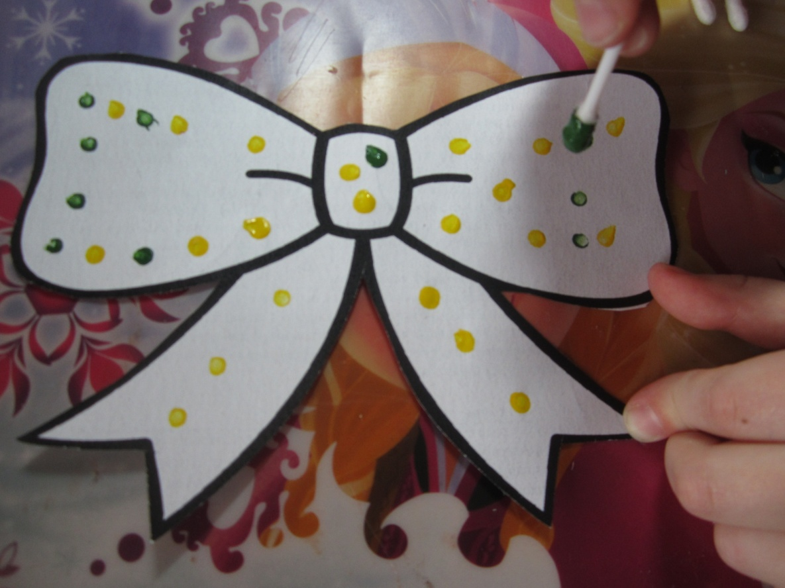

**4 этап.** Снова берем чистую ватную палочку, окунаем ее в краску синего цвета и ставим несколько тычков.

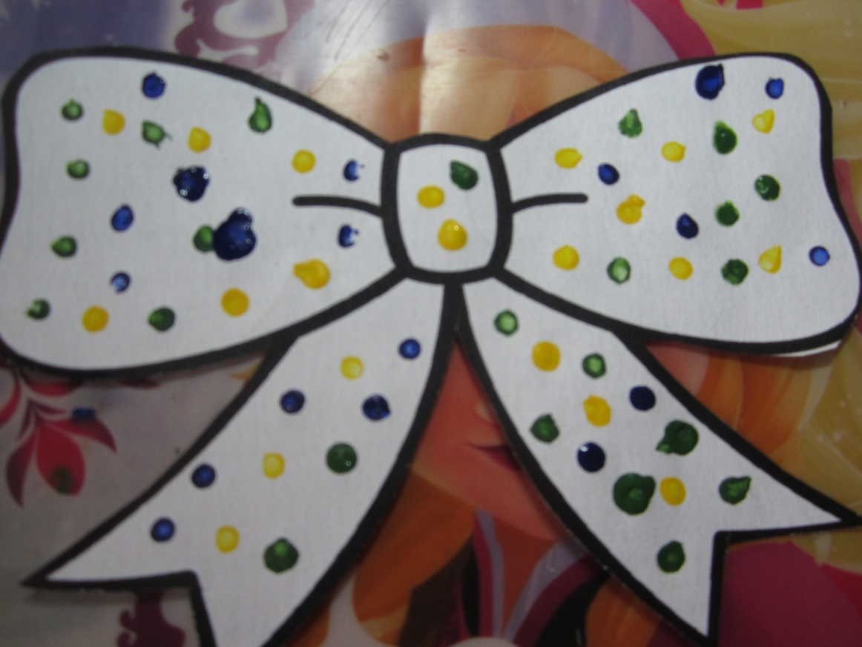

**5 этап.** Берем еще одну чистую ватную палочку, окунаем ее в краску красного цвета, и ставим несколько тычков. У меня получился вот такой разноцветный галстук-бант для клоуна Клёпы.

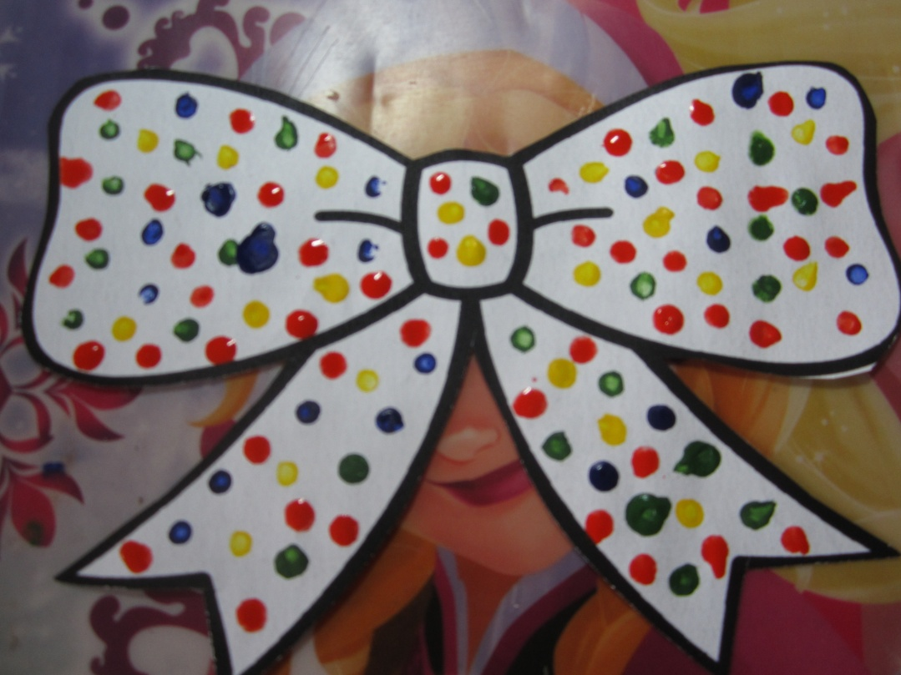

А какой получился у вас?

***Контур для вырезания.***

